Троицкая межпоселенческая модельная библиотека имени Р.М. Попова
муниципального бюджетного учреждения культуры
«Троицкий многофункциональный культурный центр»

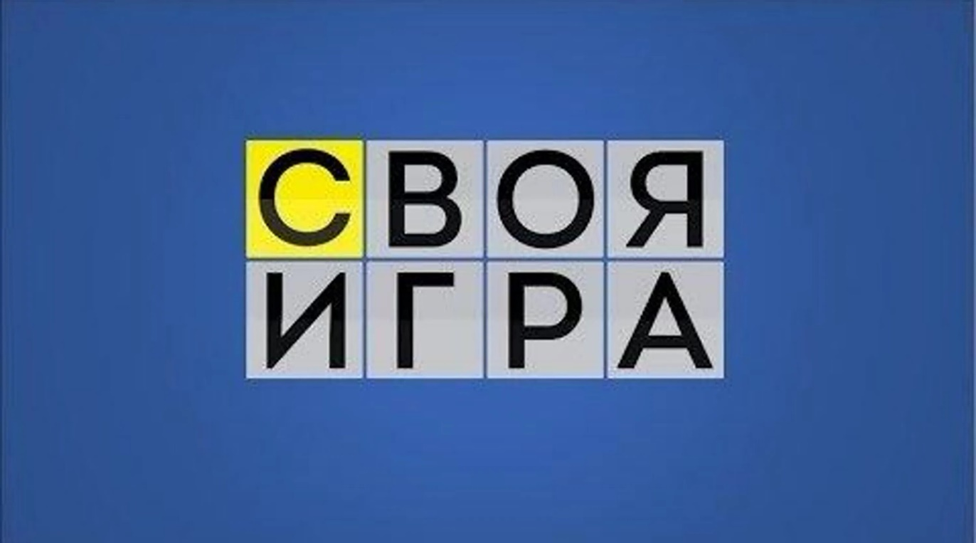

Финансовая игра для учащихся 9 классов

Составитель: ведущий методист ТММБ

Головань О.А.

с. Троицкое, 2024г.
Ход мероприятия
Ход мероприятия

Звучит отрывок песни Мари Краймбрери - Мне всё же нравится жить
- Вступительное слово ведущего
ВЕДУЩИЙ: Добрый день, дорогие друзья!
Нам тоже нравится жить, жить хорошо, а финансово грамотным еще лучше. Ежедневно нам приходится решать какие-то финансовые вопросы и успешность их решения зависит от нашей финансовой грамотности. А умение правильно рассуждать, решая различные задачи, и делать правильные выводы требуется человеку на протяжении всей его жизни.
Сейчас в России с удовольствием играют в «Поле чудес», «Угадай мелодию!», «Своя игра», Где логика?» и другие подобные игры. А у нас сегодня интерактивная финансовая игра, в которой мы будем использовать элементы телепередачи «Своя игра».
Рады, что вы нашли время прийти на игру, давайте поприветствуем друг друга аплодисментами.
И прежде, чем мы перейдем к самой игре, немного поговорим о финансовой грамотности и в частности о кредитах, которые очень популярны в нашей стране.
«Погодите-погодите», - скажете мне вы, - «ведь кредит в России выдают только совершеннолетним гражданам, а мы еще подростки». И будете совершенно правы! Но сегодня, обсуждая ответственный кредит, мы закладываем кирпичик в ваше будущее финансовое благополучие. И хотя пока вы не можете взять кредит, но когда у вас появится такая возможность, вы уже будете знать, как этим финансовым инструментом пользоваться с выгодой для себя и не попасть в долговую яму и к тому же поможет ответить на вопросы нашей игры!
Как вы думаете, а ситуация, в которой вы берете в долг у друга на мороженое - можно ли это назвать кредитом? Кто считает, что можно, поднимите руки сейчас (можно опустить). А кто считает, что это не кредит – поднимите руки. Какие интересные результаты у нас получились!
Мы можем составить список основных характеристик кредита:
Возвратность. Это значит, что взятые в долг деньги нужно обязательно вернуть.
Платность. За использование чужих денег нужно платить – это процент по кредиту, – то есть возвращать больше, чем взяли. Обратите на это внимание, пожалуйста. Ведь если правильно спланировать свои расходы, во многих случаях кредита и, соответственно, переплаты за него, можно избежать.
Срочность. Деньги выдаются строго на определенное время. Если не соблюдать график возврата, то это грозит дополнительными штрафными санкциями.
Возвращаясь к нашему с вами примеру с мороженым – если ваш друг дал вам деньги на мороженое без всяких условий, то он просто одолжил вам, формально это не считается кредитом.
А вот если при этом вы договорились, что вам нужно будет вернуть эти деньги через неделю, да еще и за два мороженых – вот тогда это считается кредитом, потому что удовлетворяет всем его характеристикам (возвратность, платность, срочность). Но не соглашайтесь на такое предложение: вернуть два мороженых – это кредит под 100% в неделю!

2. ЗВУЧАТ ФАНФАРЫ
ВЕДУЩИЙ: Вы слышите, звучат фанфары?! Это настал час, когда лучшие из лучших будут состязаться в смекалке, находчивости и логике.
Играют 2 команды. И вы уже готовы выяснить, какая из них сегодня будет самой финансово-логичной?
3. Внимание! Правила игры.
Прежде чем приступить к командному состязанию прослушайте внимательно условия конкурса:
1. Перед вами на экране табло, на котором 4 раздела с тематикой из области финансов и логики, в них представлены вопросы разной сложности, что отражено в их стоимости от 10 до 50 баллов.
2. Команда самостоятельно выбирает тему и сложность. На раздумье дается не более 1 минуты. У каждой команды по одной попытке ответа. Если ответ правильный, то команде на счёт начисляется цена вопроса.
3. Если команда, выбравшая вопрос, не отвечает на него или ответ неверный, то другая команда может дать свой ответ и заработать баллы.
5. Выбор вопросов, осуществляется командами по очереди.
6. Победителем считается та команда, которая наберет больше баллов.
Кроме этого у нас будут дополнительно блиц-вопросы и черный ящик, в которых можно заработать дополнительные баллы.
Если правила игры вам понятны и нет никаких вопросов, то мы начинаем нашу игру.
Итак, прошу представить названия ваших команд.
"Крутые знатоки", Виктория и ко. Супер-мозг, Умный и еще умнее,

ПРЕДСТАВЛЕНИЕ КОМАНД
ВЕДУЩИЙ: Обращение к командам, а если бы Ваши команды были книгой, как бы они назывались? ……………
Для того чтобы начать первый конкурс нашей игры, нужно провести жеребьёвку среди команд. Я прошу капитанов команд выйти в центр зала. Тот капитан, который вытянет большее число и будет со своей командой первыми выбирать и отвечать на вопросы.
Проведение Жеребьевки ( лото)
ВЕДУЩИЙ: Итак, по результатам жеребьевки первой будет выбирать вопрос команда…………
Сегодня будут звучать самые необычные, самые логичные, самые запутанные, словом, не только финансовые вопросы. И начинаем мы с блиц-вопросов:
Каждой команде по – очереди задаются вопросы, за правильный ответ присуждается 1 балл.

БЛИЦ - ВОПРОСЫ
1. На какой вопрос нельзя дать утвердительный ответ? (Ты спишь?)
2. Кем ты станешь в 90 лет? (Девяностолетним человеком)
3. Как проще всего добиться, чтобы твои капиталы выросли? (Положить их под увеличительное стекло)
4. Какая ветка не растет от дерева? (Железнодорожная)
5. У трёх шофёров был брат Семён, а у Семёна братьев не было. Как это могло случиться? (Шофёры были женщинами)
6. Назовите имя первой женщины-лётчицы. (Баба-Яга)
ВЕДУЩИЙ: Команды справились с блиц вопросами и переходим к «Своей игре». Итак, внимание на экран! Команда выбирает тему и цену вопроса!
После прохождения половины заданий с экрана

ВЕДУЩИЙ: Внимание черный ящик.

ЧЕРНЫЙ ЯЩИК (музыка)

Перед вами Темный ящик. Команда первая, назвавшая правильный ответ получает 1 балл. Время на размышление 30 секунд.

Черный ящик
Вопрос:
Это известно человечеству уже 7 тысяч лет. В некоторых странах этому установлены памятники. У каждого государства они свои, например, донг, патака, быр, гурд. Что находится в Темном ящике?
Ответ: (деньги)

ВЕДУЩИЙ: Итак, внимание на экран! Продолжаем выбирать вопросы!

ИДЕТ ИГРА до окончания всех вопросов табло

ВЕДУЩИЙ:Это был финальный раунд. И пришло время подвести итоги. Жюри даем минуту на подведение итогов, а пока посмотрим короткий ролик про кредитование.
На экране ролик про финансовую грамотность

ВЕДУЩИЙ: Слово для оглашения результатов игры предоставляется Жюри
Подведение итогов всей игры. Выступление жюри

ВЕДУЩИЙ: Мы с вами отлично провели время, раскрыли свои интеллектуальные способности и научились командой выходить из сложных ситуаций. А самое главное испытали свою логику! Вы большие молодцы. Спасибо вам за участие!

